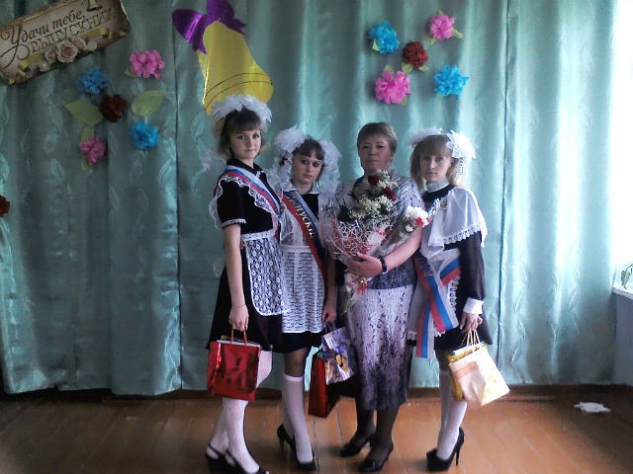

Слева на право

Ложкина Ульяна, Логинова Светлана, Пушкарева Нина Дмитриевна (учитель), Кривица Анастасия